Библиотечный плакат

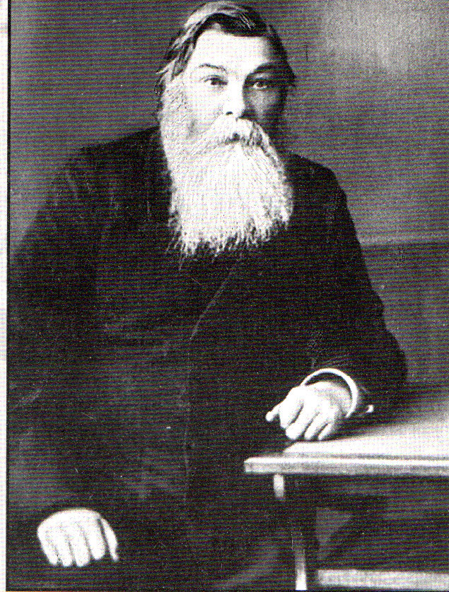
Сказал татарский молодой поэт,
Что Яковлев и ныне - Прометей,
Несущий людям знания и свет
И этот свет всё ярче и сильней.
Ефимов Г. «Начало пути».

Обложки книг:
1. Яковлев И.Я. Моя жизнь: Воспоминания. – М.: Республика, 1997. – 696 с., ил.
2. Александров Г.А. Иван Яковлевич Яковлев в 1917-1920 годы. – Чебоксары, 1992.- 91 с. 3.Краснов Н.Г.
3. Выдающийся чувашский педагог - просветитель. - Чебоксары: чуваш.кн.изд-во, 1992.-416с., ил. и др.

Обзор книг
Яковлев И.Я.
Жизнь и деятельность просветителя чувашского народа в рисунках Петра Сизова: Пособие для средней школы. Текст Н.Г.Краснова.- Чебоксары: Чуваш. кн. изд-во, 1986.- 63с., илл.
Альбом - пособие, посвящённый жизни и деятельности известного чувашского педагога - просветителя И.Я.Яковлева.

Яковлев И.Я. в воспоминаниях
современников.- Чебоксары: чуваш. кн.изд-во, 1968.- 150 с.
В книге опубликованы воспоминания современников о чувашском просветителе Иване Яковлевиче Яковлеве. Большая часть опубликованных воспоминаний относится к концу 19-ого и началу 20-ого веков, т.е. публикации эти делались при жизни самого И.Я.Яковлева. Все тексты сопровождаются краткими комментариями.

Яковлев И.Я.
Моя жизнь: Воспоминания/ Вступ. статья Л. П. Куракова, археогр. преди-
сл. Г.Н. Плечова; примеч., имен.указ.
Н.Г.Краснова. – М.: Республика, 1997.-
696 с., 16 л. ил.: ил.
Книга «Моя жизнь» - это первое полное издание воспоминаний выдающегося чувашского просветителя И.Я.Яковлева.
В них он рассказывает о своём трудном детстве, учёбе, полувековой деятельности по просвещению, о своих учителях, сподвижниках, учениках, известных деятелях науки и культуры. Книга была выпущена к 150-летию со дня рождения просветителя.

Егоров Д.Е.
История чувашской школы и педагогики в событиях и лицах:
Учебное пособие для педагогических учебных заведений. – Чебоксары, 1998.- 360 с.
В книге освещается история просвещения и педагогической мысли чувашского народа, раскрывается жизнь и деятельность видных деятелей культуры и просвещения дореволюционной Чувашии. Пособие рассчитано на широкий круг читателей, изучающих историю Чувашского края.
Александров Г.А.
Иван Яковлевич Яковлев в 1917-1920 годы.- Чебоксары: Изд-во Чуваш.ун-та, 1992.-91 с.
В книге рассказывается о жизни и деятельности выдающегося чувашского просветителя И.Я.Яковлева в 1917-1920 годы. Автор – кандидат
исторических наук, доцент Г.А.Александров создал книгу на основе архивных материалов. Эти материалы раскрывают неизвестные читателю
факты и сведения. Книга предназначена для широкого круга читателей,
интересующихся историей культуры чувашского народа.
Тенюшев И.Я.
И.Я.Яковлев – публицист.- Чебоксары: чув. кн. изд-во, 1990.- 144 с.
В книге выдающийся чувашский просветитель-демократ И.Я.Яковлев
предстаёт перед читателем с новой малоисследованной стороны –
анализируется его благотворная литературно-публицистическая деятельность. Книга рассчитана на широкий круг читателей.

Яковлев И.Я.
Воспоминания.- Чебоксары: чуваш.кн.изд-во, 1983.-288 с.
В книге собраны картины жизни и деятельности И.Я.Яковлева. Сразу же после выхода она стала библиографической редкостью. Книга рассчитана на широкий круг читателей.
Яковлев И.Я.
С думой о народном просвещении: Из переписки./ Сост.Н.Г.Краснов, Г.Н.Плечов; вступ. ст. Л.П.Куракова.- Чебоксары: издательство Чуваш. ун-та,1998.- 438 с.; Портрет.
В книге собраны публикации писем выдающегося педагога и
общественного деятеля И.Я. Яковлева. Письма адресованы должностным и частным лицам. В них отражена его многогранная плодотворная деятельность как инспектора чувашских школ.
Краснов Н.Г.
Выдающийся чувашский педагог-просветитель. – Чебоксары: чуваш.кн.изд-во,1992. – 416 с., ил.
В настоящей книге всесторонне освещена жизнь и деятельность
выдающегося чувашского педагога-просветителя И.Я.Яковлева. Обобщено и показано значение его научного наследия в современных условиях. Книга содержит много новых материалов, извлечённых из различных библиотек и архивов и ряда зарубежных стран. Адресована книга широкому кругу читателей.
Дело его жизни./ Фонд Имени И.Я.Яковлева.- Чебоксары: РГУП ИПК
«Чувашия», 2003. – 237 с.
Книга была подготовлена и издана к 155-летию со дня рождения И.Я.Яковлева.
Яковлев И.Я.
Духовное завещание чувашскому народу.- Чебоксары: РГУП
ИПК «Чувашия»,2003.-27 с.
В каждом слове этого уникального человеческого документа ощущается биение беспокойного сердца умудрённого жизнью Патриарха, озабоченного судьбой соплеменников. Просветитель народа стремится наставить сородичей на путь нравственного очищения и прогресса.
Этнопедагогический манифест И.Я.Яковлева.- Чебоксары: РГУП ИПК
«Чувашия», 2003.- 60 с.
В книге собраны материалы видных чувашских деятелей к 155-летию со дня рождения чувашского педагога и просветителя И.Я. Яковлева.
Никифорова В.Н.
Формирование духовных потребностей личности на основе идей И.Я.Яковлева.- Чебоксары: «Руссика», 1998.- 78 с.
Используя педагогические идеи чувашского просветителя И.Я.Яковлева, его последователей, опираясь на научные факты и богатый личный опыт работы в школе и институте, автор составила программы и методические рекомендации, которые помогут учителям и классным руководителям
школ.
Библиотекарь МБОУ «СОШ №30» города Чебоксары Игнатьева Алевтина Ивановна

